**Laboration 1**

Var har ni funnit inspirationen till designen?

Svar:

Vi har inte tittat på någon inspirationskälla för designen till vårt arbete utan vi har testat oss fram med olika färger och hur sidan/sidorna ska vara uppbyggda och den slutgiltiga produkten är det vi kom fram till att vara lämpligaste designen på sidan.

Var har ni funnit inspirationen till koden?

Svar: Inspiration har tagits utifrån Pierres föreläsningar men också tidigare kunskap inom HTML och CSS.

**Källförteckning**

1. **uni.jpg**

Karlstad Universitet, Karlstad.

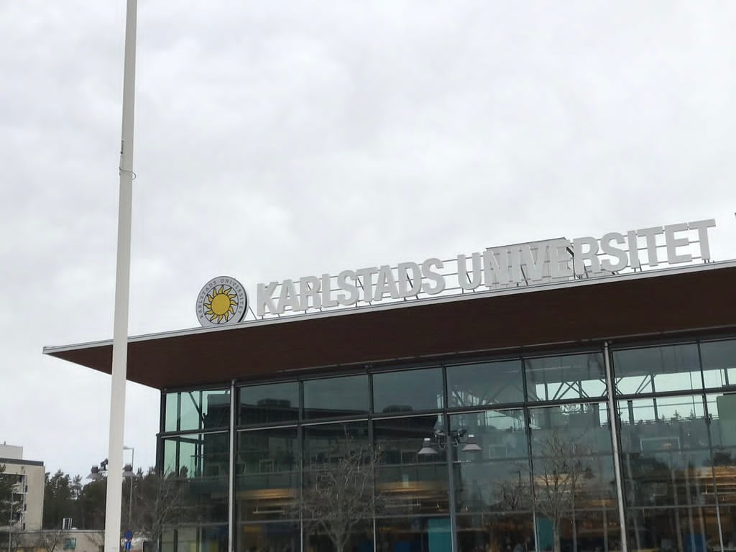

Kommentar. Karlstad, av J. Groom, 2017

<https://www.flickr.com/photos/jimgroom/32532356864>

1. **Lådbil.jpg**

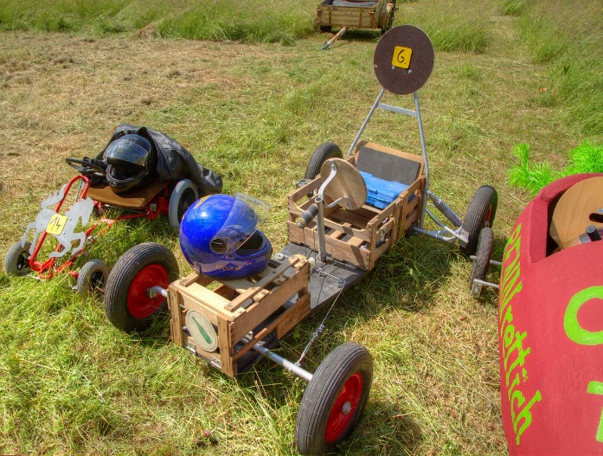

Kommentar. Tyskland, av Martin Dürrschnabel, 2013

<https://commons.wikimedia.org/wiki/File:Seifenkiste-V%C3%B6lkersbach.jpg>

1. **Porsche.jpg**

Stuttgart-Vaihingen

Kommentar. Stuttgart, av A. Migl, 2022

<https://commons.wikimedia.org/wiki/File:Porsche_992_GT3_1X7A0323.jpg>

1. **volvo.jpg**

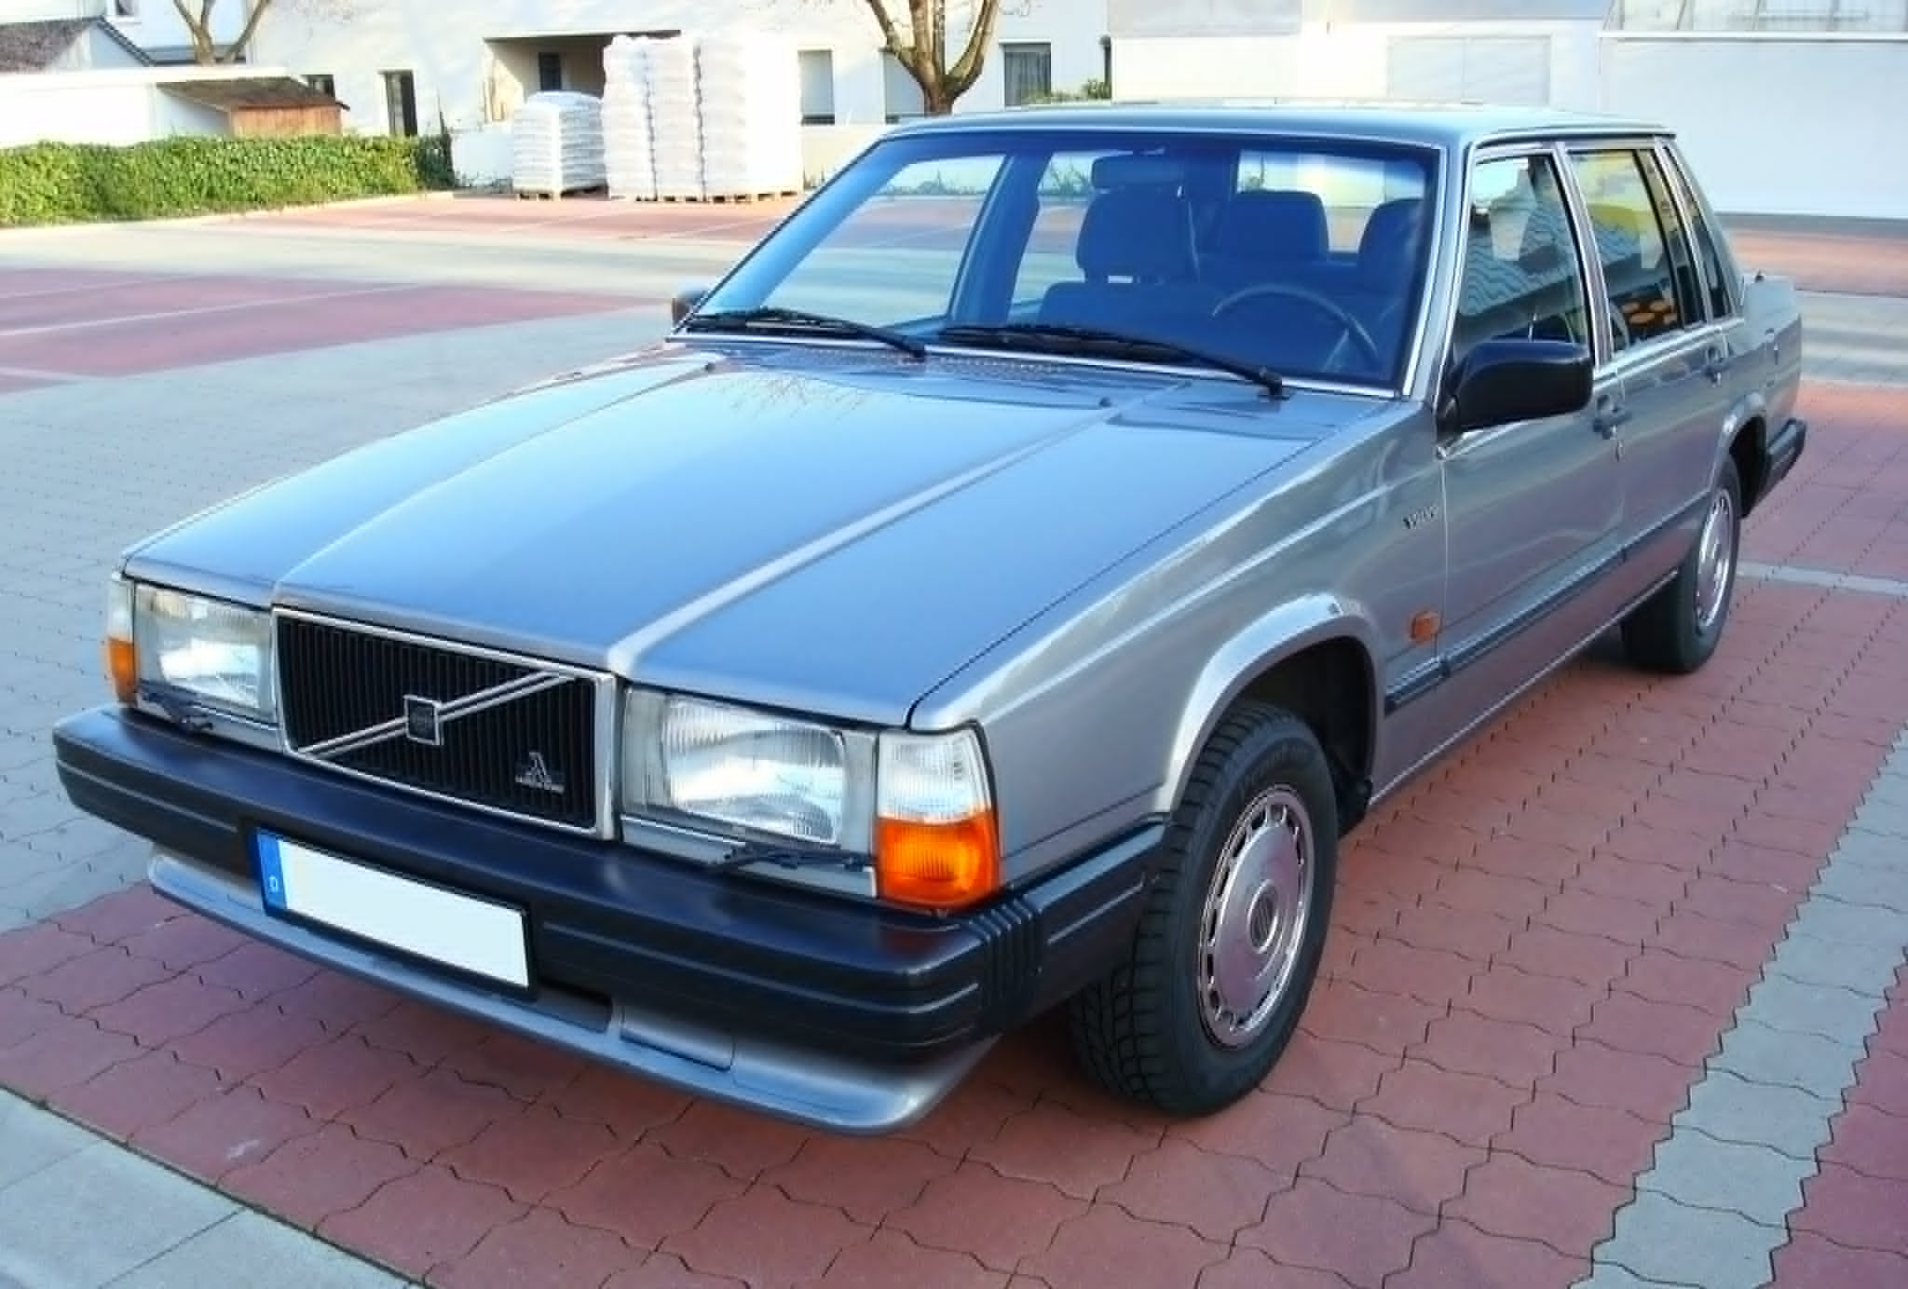

Kommentar. Av VonNortheim, 2015.

<https://commons.wikimedia.org/wiki/File:Volvo_740_vorn.JPG>

1. **Logga.png**

En AI genererad bild av en logotyp



Kommentar. Bilden genererades av <https://looka.com/>